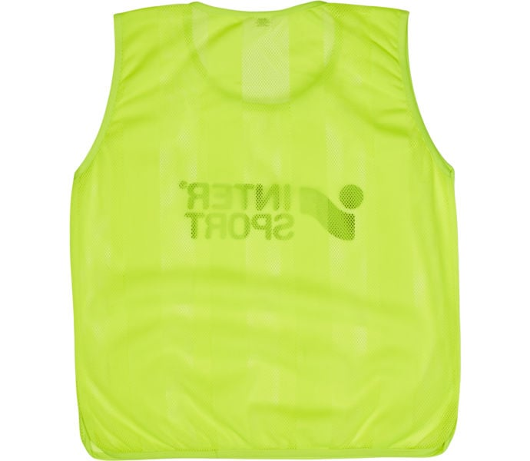

**Storlek 5/Junior**

Ska vara färgsorterade!